B&R présentera des technologies avancées sur EUROBLECH

Condition monitoring intelligent pour l'industrie de la tôlerie

Sur le salon EUROBLECH de Hanovre en Allemagne, le stand B05 du hall 12 sera "the place to be" : B&R y présentera en effet son système de condition monitoring APROL ConMon. En effectuant une surveillance intelligente de l'état vibratoire des machines et des installations, les entreprises de tôlerie peuvent réduire les arrêts de production et prévenir les dommages liés à certains défauts, avec à la clé une productivité accrue et des produits de meilleure qualité.
Les toutes dernières solutions inspirées du concept "Industrie 4.0" seront également exposées sur le stand de B&R. L'individualisation croissante des produits nécessite de fabriquer des pièces extrêmement complexes avec des quantités toujours plus réduites (voire même à l'unité). Combinant commande numérique, robotique et automatisme sur une seule et même plate-forme, la solution de B&R répond déjà à ces nouvelles exigences.
Sur le salon, B&R mettra aussi à l'honneur son logiciel d'ingénierie Automation Studio, un outil couvrant tout le cycle de vie des machines et simplifiant ainsi considérablement les processus d'ingénierie. Avec Automation Studio, il n'est pas nécessaire de réaliser de nouveaux développements pour lancer de nouvelles variantes de machines pour de nouveaux marchés. Il suffit de réutiliser les programmes existants et d'intégrer le matériel souhaité en insérant des blocs modulaires.

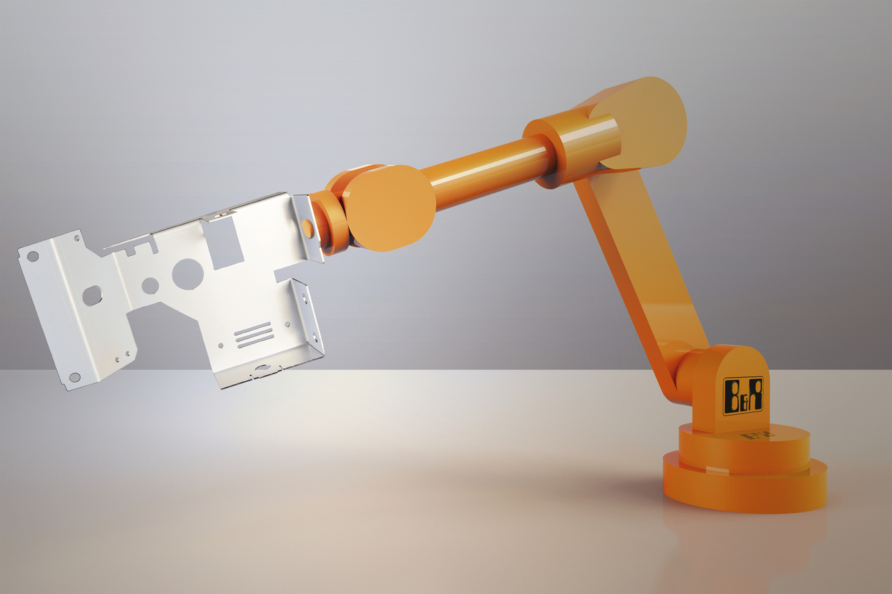
Sur EUROBLECH, B&R présentera des technologies avancées pour fabriquer plus efficacement des pièces complexes et en petites quantités.

A propos de B&R
B&R est une société d'automatismes innovante dont le siège social est basé en Autriche et qui dispose d'agences partout dans le monde. Le 6 juillet 2017, B&R est devenue une business unit du groupe ABB. Comptant parmi les leaders de l’automatisation industrielle, B&R allie technologies avancées et ingénierie de haut niveau pour fournir à ses clients, dans la quasi-totalité des industries, des solutions complètes pour l’automatisation de machines et de lignes, le contrôle de mouvements, la visualisation et la sécurité intégrée. En s’appuyant sur des standards de communication IoT Industriel comme OPC UA, POWERLINK et openSAFETY, et sur le puissant environnement de développement logiciel Automation Studio, B&R façonne l'avenir de l'ingénierie des automatismes. Forte de son leadership technologique, la société puise sa capacité d'innovation dans sa volonté de simplifier les processus et d'aller au-delà des attentes des clients.
Pour plus d'informations : www.br-automation.com

